***ШШШШШШШШШШШШШШШШШШШШШШШШШШШШШШШШШШ***

**ВЕДОМОСТИ**

Издается  **органов местного самоуправления** № 5 (501)

с 2007 года **Первомайского сельсовета** 10 марта2025 года

***ШШШШШШШШШШШШШШШШШШШШШШШШШШШШШШШШШШ***

**ПОМНИМ!**

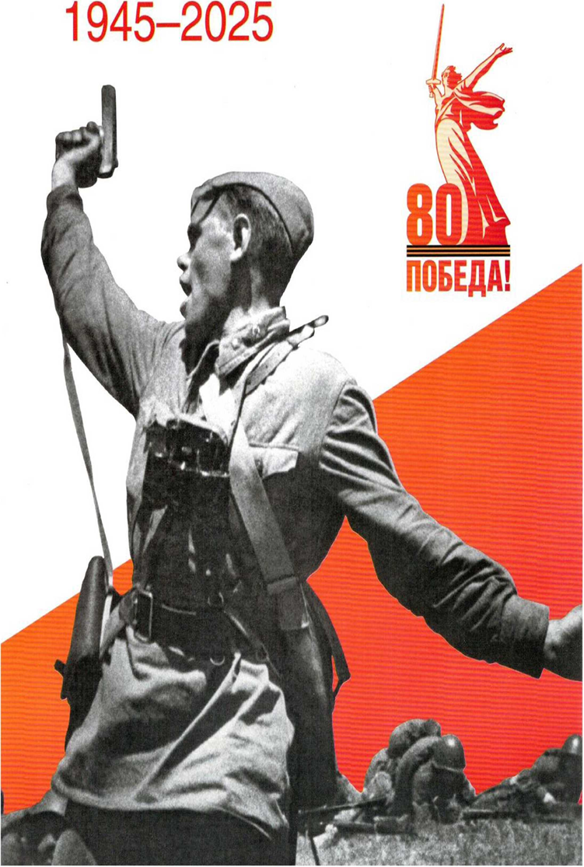

АДМИНИСТРАЦИЯ ПЕРВОМАЙСКОГО СЕЛЬСОВЕТА

МОТЫГИНСКОГО РАЙОНА КРАСНОЯРСКОГО КРАЯ

**ПОСТАНОВЛЕНИЕ**

05.03.2025 п. Первомайск № 154

**О внесении изменений в постановление администрации Первомайского сельсовета Мотыгинского района от 14.12.2015 № 156 «Об утверждении муниципальной программы № 2 «Защита населения от чрезвычайных ситуаций природного и техногенного характера и обеспечение пожарной безопасности в муниципальном образовании Первомайский сельсовет»**

В соответствии с Бюджетным Кодексом Российской Федерации, Федеральным Законом от 06.10.2003 № 131-ФЗ «Об общих принципах организации местного самоуправления в Российской Федерации», постановлением администрации Первомайского сельсовета от 01.10.2013 № 52 «Об утверждении Порядка принятия решений о разработке, формировании и реализации муниципальных программ Первомайского сельсовета», распоряжением администрации Первомайского сельсовета от 25.12.2020 № 39-Р «Об утверждении Перечня муниципальных программ муниципального образования Первомайский сельсовет», руководствуясь статьями 15, 32 Устава Первомайского сельсовета Мотыгинского района Красноярского края, ПОСТАНОВЛЯЮ:

1. Внести в постановление администрации Первомайского сельсовета Мотыгинского района от 14.12.2015 № 156 «Об утверждении муниципальной программы № 2 «Защита населения от чрезвычайных ситуаций природного и техногенного характера и обеспечение пожарной безопасности в муниципальном образовании Первомайский сельсовет» (далее – Постановление) следующие изменения:

1.1. В приложении к постановлению:

1.1.1. строку «Ресурсное обеспечение муниципальной программы» паспорта муниципальной программы изложить в следующей редакции:

|  |  |
| --- | --- |
| Ресурсное обеспечение муниципальной программы | Планируемое финансирование программных мероприятий составляет – 783,100 тыс. руб., в том числе за счет средств:  краевого бюджета – 706,600 тыс. рублей, из них:  2024 год – 180,400 тыс. рублей;  2025 год – 175,400 тыс. рублей;  2026 год – 175,400 тыс. рублей;  2027 год – 175,400 тыс. рублей.  бюджета поселения – 76,500 тыс. руб., из них:  2024 год – 20,500 тыс. рублей;  2025 год – 26,000 тыс. рублей;  2026 год – 15,000 тыс. рублей;  2027 год – 15,000 тыс. рублей. |

1.1.2. В приложении № 2 к муниципальной программе № 2 «Защита населения от чрезвычайных ситуаций природного и техногенного характера и обеспечение пожарной безопасности в муниципальном образовании Первомайский сельсовет» строку «Объемы и источники финансирования подпрограммы» паспорта подпрограммы изложить в следующей редакции:

|  |  |
| --- | --- |
| Объемы и источники финансирования подпрограммы | Планируемое финансирование подпрограммных мероприятий составляет – 761,100 тыс. рублей, в том числе:  за счет средств краевого бюджета – 706,600 тыс. рублей, из них:  2024 год – 180,400 тыс. рублей;  2025 год – 175,400 тыс. рублей;  2026 год – 175,400 тыс. рублей;  2027 год – 175,400 тыс. рублей.  за счет средств бюджета поселения – 54,500 тыс. рублей; в том числе по годам:  2024 год – 9,500 тыс. рублей;  2025 год – 15,000 тыс. рублей;  2026 год – 15,000 тыс. рублей;  2027 год – 15,000 тыс. рублей. |

1.1.3. Приложение № 2 к подпрограмме № 2 «Обеспечение пожарной безопасности населенных пунктов» изложить в новой редакции согласно приложению № 1 к настоящему постановлению;

1.1.4. Приложение № 3 к муниципальной программе № 2 «Защита населения от чрезвычайных ситуаций природного и техногенного характера и обеспечение пожарной безопасности в муниципальном образовании Первомайский сельсовет» изложить в новой редакции согласно приложению № 2 к настоящему постановлению.

2. Контроль за исполнение настоящего постановления возложить на ведущего специалиста администрации Ивкову Ю.И.

3. Постановление вступает в силу в день, следующий за днем его официального опубликования в печатном издании «Ведомости органов местного самоуправления Первомайского сельсовета».

Глава Первомайского сельсовета О.В. Ремиз

|  |  |  |  |  |  |  |  |  |  |  |  |  |  |
| --- | --- | --- | --- | --- | --- | --- | --- | --- | --- | --- | --- | --- | --- |
| Приложение № 1  к постановлению администрации  Первомайского сельсовета  05.03.2025 № 154  Приложение № 2  к подпрограмме № 2  «Обеспечение пожарной  безопасности населенных пунктов»    Перечень мероприятий подпрограммы с указанием объема средств на их реализацию и ожидаемых результатов | | | | | | | | | | | | | |
| № п/п | Наименование программы, подпрограммы | ГРБС | Код бюджетной классификации | | | | Расходы | | | | | Ожидаемый результат от реализации подпрограммного  мероприятия |
| (тыс. руб.), годы | | | | |
| ГРБС | РзПр | ЦСР | ВР | 2024 год | 2025 год | 2026  год | 2027  год | Итого на период | (в натуральном выражении) |
|  | Цель подпрограммы - повышение уровня защищенности населения и объектов экономики от пожаров | | | | | | | | | | | | |
|  | Задача 1. Обеспечение первичных мер пожарной безопасности на территории населенных пунктов Первомайского сельсовета | | | | | | | | | | | | |
| 1.1. | Приобретение, установка и ремонт наружных источников пожарного водоснабжения (пожарных водоемов, пожарных резервуаров) и пополнение их запасами воды |  | 819 | 0310 | 02200S4120 | 240 | 0,000 | 85,800 | 85,800 | 85,800 | 257,400 | Пожарная безопасность |
| 1.2. | Устройство незамерзающих прорубей в естественных водоисточниках | 819 | 0310 | 02200S4120 | 240 | 61,300 | 24,232 | 24,232 | 24,232 | 133,996 | Дополнительный источник забора воды |
| 1.3. | Приобретение первичных средств пожаротушения | 819 | 0310 | 02200S4120 | 240 | 23,300 | 5,768 | 5,768 | 5,768 | 40,604 | Пожарная безопасность |
| 1.4. | Ремонт и обслуживание автоматических установок пожарной сигнализации | 819 | 0310 | 02200S4120 | 240 | 36,600 | 39,600 | 39,600 | 39,600 | 155,400 | Пожарная безопасность |
| 1.5. | Приобретение, монтаж, обслуживание и ремонт системы оповещения людей на случай пожара в зданиях, строения, сооружения, приобретение средств речевого оповещения (извещатель) | 819 | 0310 | 02200S4120 | 240 | 5,500 | 0,000 | 0,000 | 0,000 | 5,500 | Пожарная безопасность |
| 1.6. | Устройство минерализованных защитных противопожарных полос | 819 | 0310 | 02200S4120 | 240 | 15,000 | 0,000 | 0,000 | 0,000 | 15,000 | Защита населенных пунктов от лесных пожаров |
| 1.7. | Организация и осуществление уборки сухой растительности и покоса травы на землях общего пользования | 819 | 0310 | 02200S4120 | 240 | 9,500 | 35,000 | 35,000 | 35,000 | 114,500 | Защита населенных пунктов от лесных пожаров |
| 1.8. | Приобретение мотоблока с косилкой, специального кустореза, бензоинструмента, измельчитель веток для уборки сухой растительности и покоса травы на землях общего пользования | 819 | 0310 | 02200S4120 | 240 | 38,700 | 0,000 | 0,000 | 0,000 | 38,700 | Пожарная безопасность |
|  | Итого: |  |  |  |  |  | 189,900 | 190,400 | 190,400 | 190,400 | 761,100 |  |

Приложение № 2

к постановлению администрации

Первомайского сельсовета

05.03.2025 № 154

Приложение № 3

к муниципальной программе № 2

«Защита населения от чрезвычайных ситуаций

природного и техногенного характера

и обеспечение пожарной безопасности»

Информация о ресурсном обеспечении и прогнозной оценке расходов на реализацию целей муниципальной программы с учетом источников финансирования, в том числе по уровням бюджетной системы

|  |  |  |  |  |  |  |  |
| --- | --- | --- | --- | --- | --- | --- | --- |
| Статус | Наименование муниципальной программы, подпрограммы | Источники финансирования | Оценка расходов (тыс. руб.), годы | | | | |
| 2024 год | 2025 год | 2026 год | 2027 год | Итого на период |
| Муниципальная программа | Защита населения от чрезвычайных ситуаций природного и техногенного характера и обеспечение пожарной безопасности | Всего | 200,900 | 201,400 | 190,400 | 190,400 | 783,100 |
| в том числе: |  |  |  |  |  |
| краевой бюджет | 180,400 | 175,400 | 175,400 | 175,400 | 706,600 |
| бюджет поселения | 20,500 | 26,000 | 15,000 | 15,000 | 76,500 |
| Подпрограмма 1 | Предупреждение, спасение, помощь | Всего | 11,000 | 11,00 | 0,000 | 0,000 | 22,000 |
| в том числе: |  |  |  |  |  |
| краевой бюджет | 0,000 | 0,000 | 0,000 | 0,000 | 0,000 |
| бюджет поселения | 11,000 | 11,000 | 0,000 | 0,000 | 22,000 |
| Подпрограмма 2 | Обеспечение пожарной безопасности населенных пунктов | Всего | 189,900 | 190,400 | 190,400 | 190,400 | 761,100 |
| в том числе: |  |  |  |  |  |
| краевой бюджет | 180,400 | 175,400 | 175,400 | 175,400 | 706,600 |
| бюджет поселения | 9,500 | 15,000 | 15,000 | 15,000 | 54,500 |

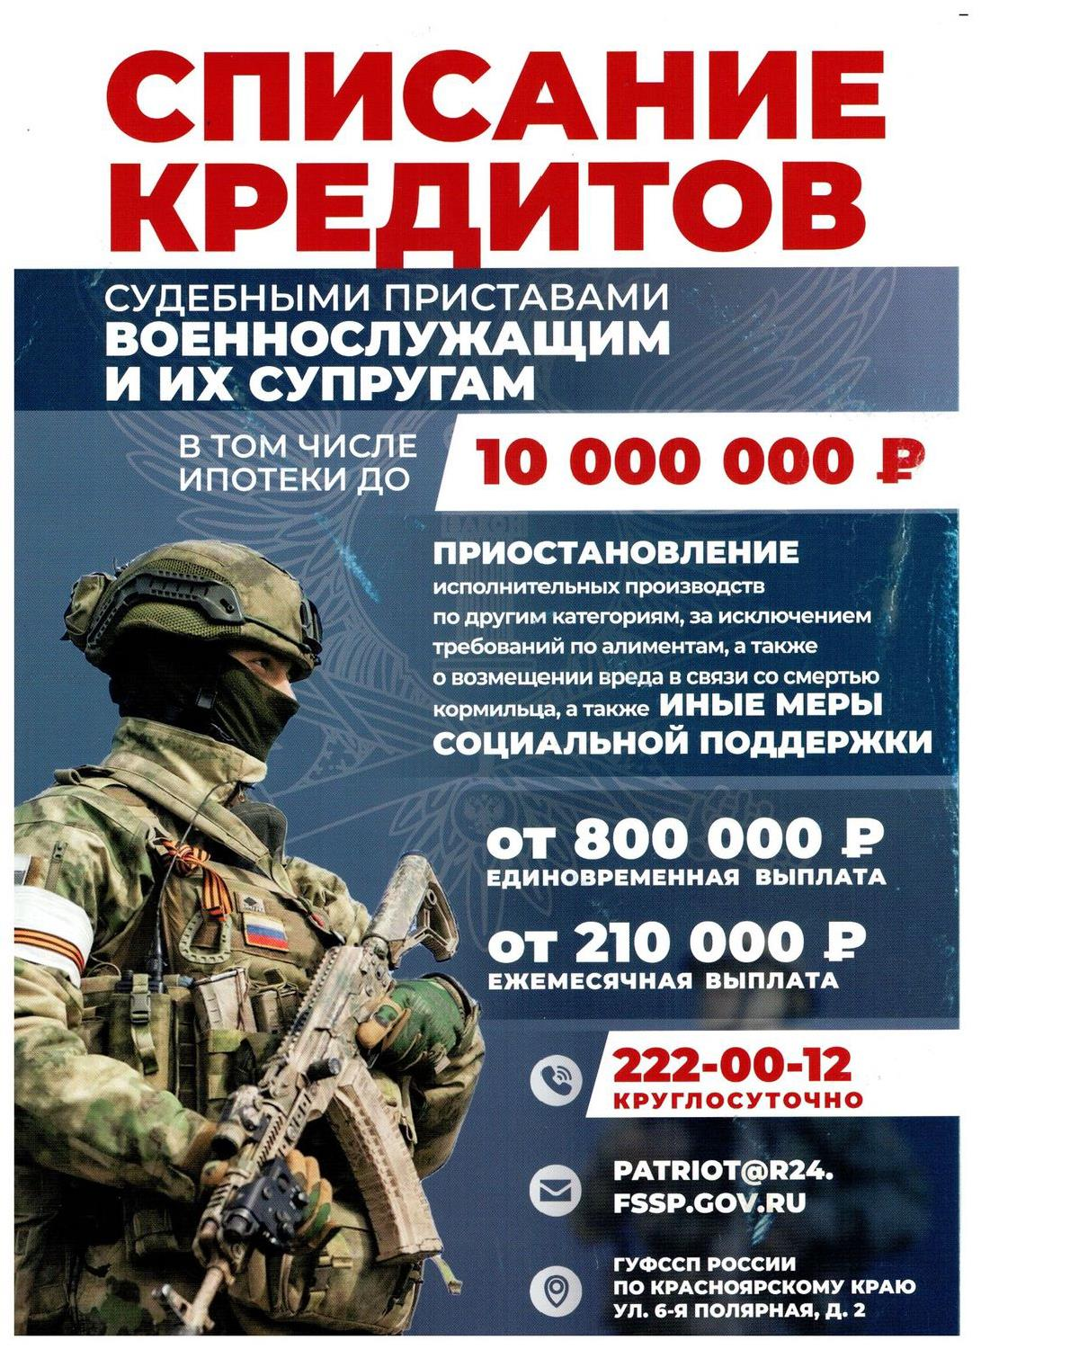

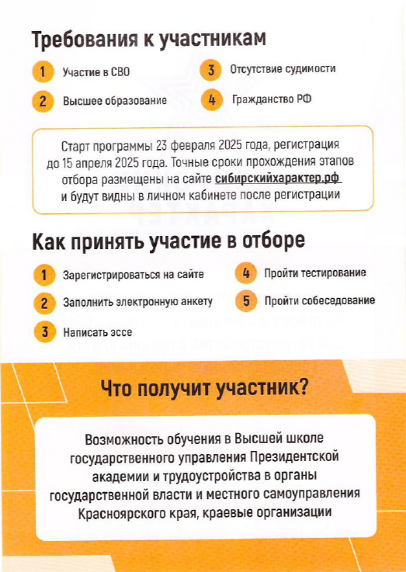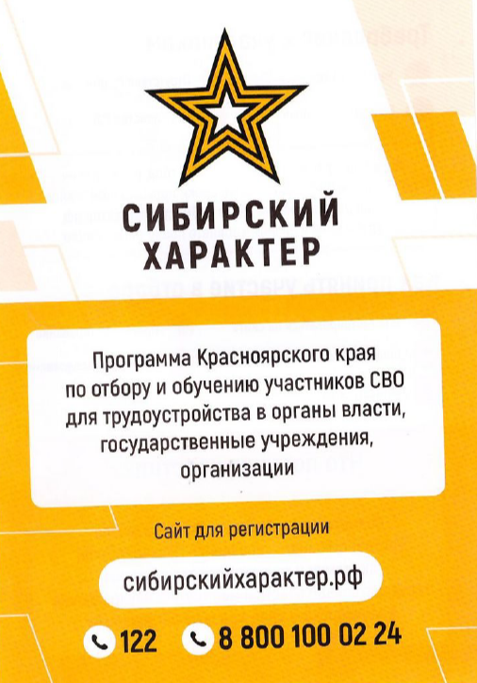**______________________________________________________________________________________**

**_________________________________________________________________________________________**

Ответственный за выпуск Тронина В.А., 663420, Мотыгинский район, п. Первомайск,

Тел. 8-950-411-09-13 ул. Центральная, зд.7

Газета выходит не реже одного раза в три месяца.

Тираж периодического издания 50 экз.